Toluca de Lerdo, Méx., a 03 de noviembre de 2022.

CC. DIPUTADAS Y DIPUTADOS INTEGRANTES DE LA MESA DIRECTIVA
DE LA H. LXI LEGISLATURA DEL ESTADO LIBRE
Y SOBERANO DE MÉXICO.
P R E S E N T E S
En el ejercicio de las facultades que nos confieren lo dispuesto por los artículos 51 fracción II, 56 y 61 de la Constitución Política del Estado Libre y Soberano de México; 28, 78, 79 y 81 de la Ley Orgánica del Poder Legislativo del Estado Libre y Soberano de México; y 70 del Reglamento del Poder Legislativo del Estado Libre y Soberano de México, los que suscriben, Diputado Omar Ortega Álvarez, Diputada María Elida Castelán Mondragón y Diputada Viridiana Fuentes Cruz, en representación del Grupo Parlamentario del Partido de la Revolución Democrática, sometemos a consideración de esta Honorable Asamblea la presente Iniciativa con Proyecto de Decreto por el que se reforman el párrafo segundo y el inciso a) del artículo 123 de la Ley Orgánica Municipal del Estado de México, al tenor de la siguiente:
EXPOSICIÓN DE MOTIVOS
Las juventudes mexiquenses son un sector crítico para el desarrollo del Estado de México, no sólo porque representan una tercera parte de la población, también, porque sus problemáticas y necesidades no son otras más que el reflejo de aquellas que lastiman a toda la sociedad mexiquense y frenan el avance de nuestra entidad.
Con la firme convicción que se precisa fortalecer una política cercana, que escuche de primera mano las inquietudes, propuestas y demandas de las juventudes, y con el objetivo de fomentar la cultura política y democrática en este importante sector, la Diputada Viridiana Fuentes Cruz, integrante del Grupo Parlamentario del Partido de la Revolución Democrática, impulsó el Parlamento Estatal de la Juventud Estado de México 2022.
Realizado los pasados 9, 10 y 11 de agosto, en el marco del Día Internacional de la Juventud, el Parlamento fue diseñado no sólo para las juventudes, sino con ellas, al contar con la colaboración de Fundación Plan, organización de la Sociedad Civil conformada por personas jóvenes y concentrada principalmente en la promoción del acceso a la educación, la alimentación y la mejora de la infraestructura del Estado de México; convirtiéndose así en el primero en su tipo donde las juventudes fueron sujetos activos del proceso y no únicamente receptores.
Adicionalmente, se contó con el acompañamiento de la Confederación de Cámaras Industriales -CONCAMIN-, y del Consejo Coordinador Empresarial del Estado de México, aliados estratégicos de las juventudes.
El ejercicio contó con la participación activa de 75 personas jóvenes de distintos municipios, impactando positivamente en el territorio mexiquense como se muestra en el siguiente mapa:
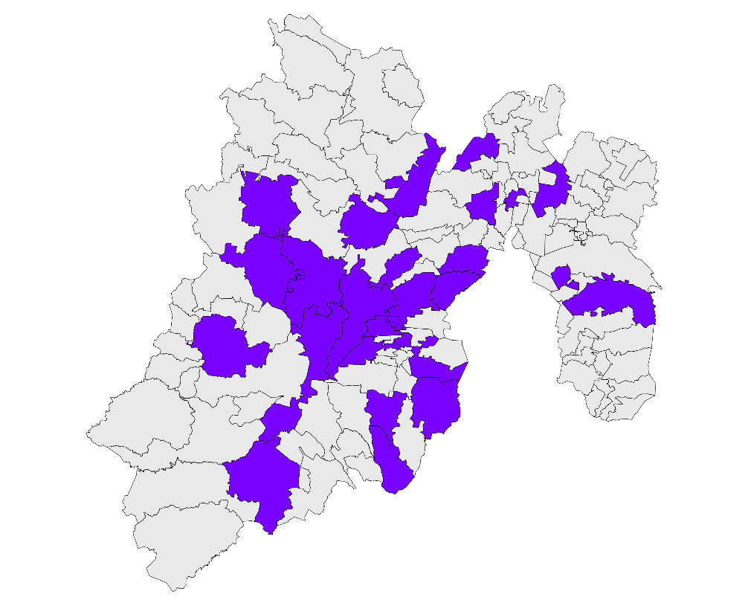
Para su desarrollo se integraron 3 mesas de trabajo a manera de comisiones donde se estudiaron y discutieron propuestas vertidas por las juventudes y los aliados estratégicos, mismas que fueron Juventud, Derechos Humanos de las Mujeres y Desarrollo Económico y emprendimiento.
La Comisión de Derechos Humanos de las Mujeres estuvo integrada por las menores Julia Elena Cienfuegos Zepeda, quien fungió como Presidenta, Adilene Susana Hernández Espinosa, Jia Elena Zepeda Berlanga, Mildred Archundia Núñez, Carolina Arizabeth Ángeles Garduño y Carolina Abigail Valdes Camacho; además de las ciudadanas, Ana Cristina Rangel Gómez, Frida Ivanna Arenas Fuentes, Kenia Alvirde López, Pamela Barroso Ibarra, María Fernanda Varela Téllez, Dulce Verónica Valdez Berber, y Fátima Álvaro Montes De Oca, quienes en su conjunto discutieron y redactaron la presente Iniciativa con Proyecto de decreto por el que se reforman el párrafo segundo y el inciso a) del artículo 123 de la Ley Orgánica Municipal del Estado de México y que se cita íntegro a continuación.
Por su carácter multidimensional, la atención de la violencia contra las mujeres requiere programas y políticas impulsadas desde el Estado. Para atender de manera eficaz esta problemática, y garantizar a las mujeres el ejercicio de sus derechos humanos para que puedan alcanzar una vida digna, segura y plena, en dichos programas y políticas deberán participar las instituciones de Gobierno en consonancia con las organizaciones de la sociedad civil, la academia y la ciudadanía en general.
En el Estado de México, durante los primeros 9 meses del año en curso, 354 mujeres fueron asesinadas, 95 casos han sido tipificados como feminicidios, el resto como homicidios dolosos, y se reportaron 10,491 presuntas víctimas mujeres de lesiones dolosas.
Derivado de estadísticas como éstas, el 31 de julio de 2015 el Sistema Nacional de Prevención, Atención, Sanción y Erradicación de la Violencia contra las Mujeres acordó la procedencia de la declaratoria de Alerta de Violencia de Género contra las Mujeres para el Estado de México en once municipios; y apenas 4 años después, en octubre de 2019, la Comisión Nacional para Prevenir y Erradicar la Violencia Contra las Mujeres -CONAVIM- declaró una segunda Alerta enfocada a la desaparición de niñas, adolescentes y mujeres en siete de los municipios que ya estaban considerados en la primera alerta; de esta manera, se reconoce y trabaja en atender la violencia de género y la desaparición de niñas, adolescentes y mujeres primordialmente en los municipios de Chimalhuacán, Cuautitlán Izcalli, Ecatepec, Ixtapaluca, Nezahualcóyotl, Toluca y Valle de Chalco, seguidos de Chalco, Naucalpan de Juárez, Tlalnepantla de Baz y Tultitlán; sin embargo, por las características de la violencia que se ejerce contra las mujeres, es momento de reconocer que se trata de una problemática que afecta a las mujeres de todos los municipios del Estado de México, independientemente de si están alertados o no, por lo que se precisa establecer todos los mecanismos institucionales posibles para garantizar la prevención, atención y sanción de la violencia de género contra las mujeres.
Un ejemplo exitoso del compromiso en la materia es el caso de Yucatán, que gracias a la celebración de convenios entre distintos órdenes de gobierno, se ha convertido en el primer Estado en el país que tiene un Instituto de la Mujer en cada uno de sus municipios, una acción que sin lugar a dudas suma, pero también visibiliza la falta de compromiso y atención por parte de los demás gobiernos para con este importante organismo tan importante para la sensibilización y la prevención, y que está llamado a ser primer respondiente cuando de la atención se trata, con lo que contribuye a disminuir en gran medida las cifras que se han enunciado con anterioridad.
Si se cuenta con un Instituto de la Mujer en cada municipio, y además se le otorgan a éste facultades suficientes para subsanar las deficiencias que nos han llevado a alcanzar esos números en materia de violencia contra las mujeres, definitivamente existirá un verdadero aporte a la prevención y el acompañamiento en el orden de gobierno más cercano a las mujeres.
La responsabilidad de salvaguardar a las mujeres víctimas de violencia y de garantizar sus derechos, así como la obligación de restituir los derechos humanos que han sido agraviados derivados de la misma, de acuerdo a los ordenamientos jurídicos nacionales y las disposiciones internacionales, es del orden público encargado de hacer valer el Estado de Derecho bajo sus instituciones jurídico-políticas, mismo que debe hacer frente a la problemática implementando políticas públicas como instancias que de manera contundente protejan nuestra integridad y bienestar en cada una de las esferas de la sociedad; así como garantizando la infraestructura, bienes, medidas presupuestales e institucionales destinadas a la priorización de crear y generar espacios dignos y seguros.
Los institutos Municipales de las Mujeres son espacios destinados para nosotras, y tienen la finalidad de brindar las herramientas idóneas según el caso; habrán de contar con protocolos de apoyo para las víctimas, así como con mecanismos para garantizar atención psicológica, refugio temporal y la impartición de toda clase de actividades destinadas a la sensibilización, capacitación y profesionalización, con el objetivo de preparar a las mujeres para solventar sus gastos y ser económicamente independientes.
El Estado de México dispone de la oportunidad de reivindicar y hacer valer nuestros derechos, comprendiendo que instaurar proyectos de instituciones municipales para y por las mujeres en los 125 municipios que conforman el mismo, especialmente en aquellos marcados con alerta de género, es una acción decisiva para redireccionar la incidencia de casos de violencia ejercida sobre nosotras, así como para el ejercicio pleno de los derechos humanos y sostenibilidad de la vida de las mujeres, y de la sociedad, y no sólo establecerlo a nivel estatal sino, en general, a través del país, y en beneficio siempre de las niñas, adolescentes y mujeres.

ATENTAMENTE

GRUPO PARLAMENTARIO DEL PARTIDO DE LA REVOLUCIÓN DEMOCRÁTICA

DIP. OMAR ORTEGA ÁLVAREZ

DIP. MARIA ELIDIA CASTELÁN MONDRAGÓN DIP. VIRIDIANA FUENTES CRUZ

DECRETO NÚMERO: ____________

LA H. "LXI" LEGISLATURA DEL ESTADO DE MÉXICO DECRETA:
ARTÍCULO ÚNICO. - Se reforma el artículo 123 fracción segunda e inciso a) de la Ley Orgánica de la Administración Pública Municipal.
Artículo 123. Los ayuntamientos están facultados para constituir con cargo a la hacienda pública municipal, organismos públicos descentralizados, con la aprobación de la Legislatura del Estado, así como aportar recursos de su propiedad en la integración del capital social de empresas paramunicipales y fideicomisos.
Los ayuntamientos deberán priorizar la creación de organismos públicos descentralizados para:
a). La atención integral de las niñas y mujeres; mediante la creación del Instituto Municipal de las Mujeres, dirigido a favorecer el fortalecimiento de la autonomía política, física y económica de las niñas y mujeres de la demarcación, mediante la provisión, por lo menos, de herramientas para la promoción y el ejercicio pleno de los derechos humanos de las mujeres, servicios jurídicos, psicológicos, de trabajo social y de capacitación para el trabajo y el emprendimiento, y, en su caso, albergues para tal objeto;
TRANSITORIOS
PRIMERO. Publíquese el presente Decreto en el periódico oficial "Gaceta del Gobierno".

SEGUNDO. El presente Decreto entrará en vigor al día siguiente de su publicación en el periódico oficial "Gaceta del Gobierno".

Lo tendrá por entendido el Gobernador del Estado, haciendo que se publique y se cumpla.
Dado en el Palacio del Poder Legislativo en Toluca de Lerdo, Estado de México a los __ días del mes de noviembre del año dos mil veintidós.

Secretariado Ejecutivo del Sistema Nacional de Seguridad Pública. Información sobre violencia contra las mujeres (Incidencia delictiva y llamadas de emergencia 9-1-1), Agosto 2022. Disponible en: https://drive.google.com/file/d/1Y4101PzQe41crIT99Ho89ZSrWgLxkFaZ/view

